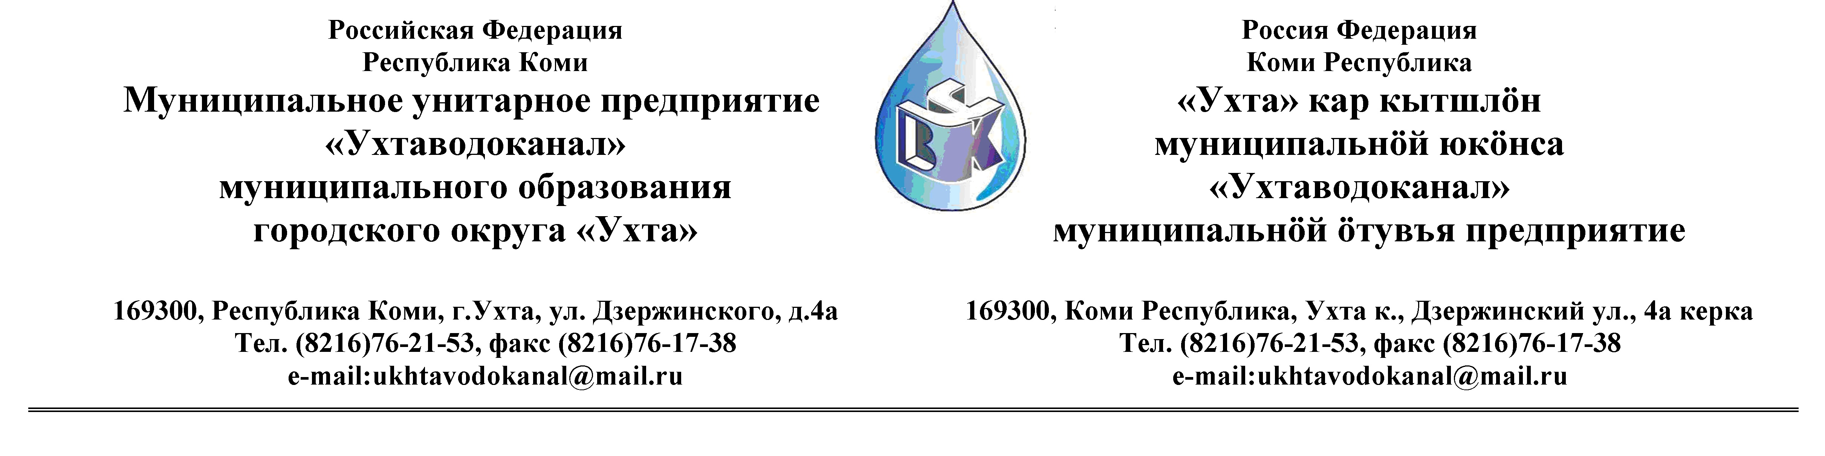
ПРОТОКОЛ № 26/01-2013 и
Заседания Комиссии по проведению закупок товаров, работ и услуг
в МУП «Ухтаводоканал» .

от « 21 » февраля 2013 г. г. Ухта, Республика Коми,
« 15 » час. « 00 » мин. ул. Дзержинского, дом 4А,
3 этаж, конференц– зал.

Наименование закупки: Поставка сульфата алюминия, технического,
очищенного, I-й сорт, по ГОСТ 12966-85 с изм.
№1, №2

.Заказчик: Муниципальное унитарное предприятие «Ухтаводоканал»
Муниципального образования городского округа «Ухта»
Состав комиссии:

Председатель – Е. А. Мека, директор предприятия;

Заместитель председателя – О.И. Курбанова, заместитель директора по экономике и финансам;
Секретарь – Н.М.Лиховских, экономист планово-экономического отдела
Члены комиссии:
Т. А. Филиппова – заместитель директора-главный инженер;
П. П. Артемьев – начальник управления эксплуатации, ремонта сетей и сооружений;
Ю. А. Басова – начальник планово-экономического отдела;
М. М. Журавлев – начальник отдела логистики;
С. В Сериков – и.о.начальника юридического отдела;
О. В. Душина – начальник производственно-технического отдела.
Н. Б. Скрябина – начальник ОБ и НУ – главный бухгалтер

На заседании присутствуют:

Председатель – Е. А. Мека, директор предприятия;
Заместитель председателя – О.И. Курбанова, заместитель директора по экономике и финансам;
Секретарь – Н .М. Лиховских, экономист планово-экономического отдела
Члены комиссии:
Т. А. Филиппова – заместитель директора-главный инженер;
П. П. Артемьев – начальник управления эксплуатации, ремонта сетей и сооружений;
Ю. А. Басова – начальник планово-экономического отдела;
М. М. Журавлев – начальник отдела логистики;
С. В Сериков – и.о.начальника юридического отдела;
О. В. Душина – начальник производственно-технического отдела.
Н. Б. Скрябина – начальник ОБ и НУ – главный бухгалтер

Кворум имеется, Комиссия по проведению закупок товаров, работ и услуг в МУП «Ухтаводоканал» правомочна

Повестка дня: Подведение итогов проведения открытого
Конкурса в электронной форме на право
заключения Договора поставки сульфата
алюминия, технического, очищенного, I-й сорт, по ГОСТ 12966-85 с изм. №1, №2

Извещение № 26/01-2013 «О проведении открытого Конкурса в электронной форме на
право заключения Договора поставки сульфата алюминия, технического, очищенного, I-й
\сорт, по ГОСТ 12966-85 с изм. №1, №2 с МУП «Ухтаводоканал» было размещено на
сайте http://ukhtavodokanal.ru 01 февраля 2013г. Дата окончания приёма Заявок от
Участников Конкурса в электронной форме до20 февраля 2013 года. Рассмотрение
документации (вскрытие конвертов с заявками) на участие в конкурсе 21.02.2013г. в
12ч.00м. К моменту окончания срока подачи «Заявок» на участие в открытом конкурсе в
электронной форме на право заключения Договора поставки сульфата алюминия, технического, очищенного, I-й сорт, по ГОСТ 12966-85 с изм. №1, №2. поступило две заявки: ООО «Сорбент»; ООО «НП Завод химических реагентов». Рассмотрев поступившие «Заявки», Комиссия по проведению закупок товаров, работ и услуг в МУП «Ухтаводоканал» решила:
1. Конкурс считать состоявшимся.
2. Первым победителем конкурса признать ООО «Сорбент» и заключить с ним договор поставки сульфата алюминия, технического, очищенного, I-й сорт, по ГОСТ 12966-85 с изм. №1, №2. Вторым победителем признать ООО «НП Завод химических реагентов».
3. Протокол заседания Комиссии по проведению закупок товаров, работ и услуг в МУП «Ухтаводоканал» составлен в 1-м экземпляре на 2-х листах, остаётся на хранении в МУП «Ухтаводоканал» и подлежит опубликованию на сайте «Заказчика» http://ukhtavodokanal.ru

